Erläuterungen zu den Synopsen: Fundort, Link, eigene Zusammenfassung

Synopsen zum 2., 3. Und 4. Entwurf Regionalplanung Wind.
Die Synopsen enthalten neben den Stellungnahmen selbst die „ausführlichen“ Reaktionen und Begründungen der Landesplanung zu den einzelnen Stellungnahmen. Die Synopsen zum 3. Und 4. Entwurf wurden erst zum 31.12.2020 freigeschaltet.

Zugang zu allen Synopsen und den Auszügen direkter Zugang
https://drive.google.com/drive/folders/10mlEcmLaH-YXhnyMqtnCvmNe2pyad2t8?usp=sharing
oder in Kürze auch über die Homepage von Gegenwind Hartenholm-Hasenmoor-Struvenhütten e.V.

Dort finden Sie neben dem Ordner Synopsen auch den Ordner Karten mit den neuesten Karten (4.Entwurf) zu unseren Gebieten auch den Ordner Datenblätter mit den Datenblättern der Landesplanung zum 4. Entwurf.
Neben den Synopsen zum 2., 3., 4. Entwurf gehört auch eine Synopse zum „allgemeinen Teil“ zu häufig geäußerten, allgemeinen Kritikpunkten, von sehr vielen Stellungnehmern vorgebracht. Sie finden sich im File „Synop_3. Entwurf allgemein_ .pdf“ z.B. zu den Themen Immobilienwertverlust, Schall u. Infraschall, Schattenwurf, Wasserschutzgebiete, Großvögel – Helgoländer Papier-, Vogelschutz, Wiesenvogelbrutgebiet, Artenschutz, Fledermäuse, Netzausbau, Referenzanlage, Biotopverbund, 2% Flächenziel – 10 GW Erzeugerziel, Entsorgung und Rückbau !!
Das ist durchaus lesenswert !!
- Auffinden der eigenen Stellungnahme:
In den Synopsen (Original) findet man seine Stellungnahme durch Suche nach der ID-Nummer oder M-Nummer, die die Landesplanung nach Einreichung der Stellungnahme per Mail mitgeteilt hat. (Strg + F, dann die ID Nummer)

- Auszüge aus den Synopsen für unsere Gebiete

Ich habe für uns das Dokument „Synop_3. Entwurf PR3 Gesamt.pdf“ (jeweils auch zum 2. Und 4. Entwurf) durchsucht nach den Stellungnahmen aller 3 Gemeinden (interessant: auch Henstedt-Ulzburg hat über unsere Fläche eine Stellungnahme sowohl zum 3. Entwurf als auch zum 4. Entwurf abgegeben ! – Grund: sie wollen an der A20 die Fläche für die Hochspannungsleitung freigehalten wissen), des Amtes Kaltenkirchen Land und des Vereins Gegenwind, Naturwind, … und alle weiteren Stellungnahmen für die zweite, dritte und vierte Beteiligung in jeweils einem File zusammengestellt, die das Stichwort PR3_SEG_323 oder PR_SEG_055 enthielten (Files Worddokumente „Synop SEG_323 3.Entwurf“ und „Synop SEG_323 4.Entwurf“. Darin ist, wie erwähnt, auch immer das Gebiet SEG_055 enthalten.
Fundort wichtiger Stellungnahmen in folgenden Worddokumenten

Fundorte wichtiger Stellungnahmen in den Auszügen:

 | 2. Entwurf |  | 3. Entwurf |  | 4. Entwurf
 | ID | S | ID | S | ID | S
Gegenwind Hartenholm Verein | M3052 | 1 | M2937 | 2 | M1087 | 1
Gemeinde Hartenholm | M3010 | 6 | M2637 | 4
Gemeinde Hasenmoor |  |  | M1314 | 23
Gemeinde Struvenhütten | M3262 | 10 | ID1849 | 13
BUND | M2895 | 15
Naturwind GmbH | M3461 | 71
Gemeinde Hensstedt-Ulzburg |  |  | M2807 | 1 | ID1119 | 2

Der BUND hat in seiner Stellungnahme, die sich nicht auf unsere Flächen bezieht (PR3_SEG_318), z.B. mit Literatur belegt, dass Uhus nicht nur tief fliegen und deshalb nicht gefährdet sind. Im Verhältnis zum Aufkommen von Rotmilanen ist die Zahl Schlagopfer sogar höher als beim Rotmilan (S.36-39). Auch Kraniche (S.28-29), Fledermäuse (S.44) gehören zu den Opfern.
Naturwind hat seinerzeit zum 2. Entwurf vorgebracht, dass durch eine Datenabfrage beim LLUR bestätigt, ein Rotmilanhorst im Wald am Wolfsberg vorliegt!

- Wertung:
Es ist festzustellen, dass viele unserer Argumente nicht zur Reduzierung oder gar Herausnahme der Flächen geführt haben, sondern die Berücksichtigungen in das Genehmigungsverfahren verschoben worden sind.
Das bedeutet, dass wir im Genehmigungsverfahren diese Argumente erneut bei der Genehmigungsstelle (LLUR) vorbringen müssen, am besten unterstützt durch einen Anwalt.
Der Anwalt hat uns ohnehin geraten, dass eine Klage gegen den Regionalplan problematisch sein kann, sogar, wenn wir den Prozess gewinnen sollten. Er hält es für zielführender, wenn die Genehmigung angegriffen und verhindert wird.

Zum 4. Entwurf haben wir erneut eine Stellungnahme abgegeben, obwohl sich unsere Flächen nicht mehr verändert haben, weil unsere Argumente offensichtlich nicht ausreichend waren, wir darüber aber keine Begründung zu unseren Argumenten geliefert bekommen haben. Die Argumente der Landesplanung sind in den Synopsen „ausführlich“ dargelegt. Sie sind aber erst zum 31.12.2020 freigeschaltet worden.
In den Synopsen zum 4. Entwurf findet man neben der erneuten Stellungnahme von Henstedt-Ulzburg zu unseren Gebieten dann auch unsere Stellungnahme, verbunden mit der zum 3. Entwurf.
Weder das Argument der unterschiedlichen Einstufung im Verhältnis zum Flugplatz ( …mit Platzrunde genügend berücksichtigt … und ….. inwieweit Fallschirmspringer zu berücksichtigen sind soll im Genehmigungsverfahren geklärt werden ..) noch das zum 3. Entwurf nachgereichte ornithologische Gutachten hat einen Erfolg gezeitigt. Das Gutachten ist sogar unberücksichtigt geblieben, weil es als nicht ausreichend in der Beobachtungszeit bezeichnet worden ist.

Ich habe die Synopsen selbst, im Original und die Auswertung in einem Ordner zusammengefasst, den ihr unter folgendem Link erreicht (s.o.):
https://drive.google.com/drive/folders/10mlEcmLaH-YXhnyMqtnCvmNe2pyad2t8?usp=sharing
oder in Kürze über die Homepage von Gegenwind Hartenholm-Hasenmoor-Struvenhütten e.V.
Auch wenn im Filenamen nur SEG_323 genannt ist, ist 055 immer mitgemeint.

W.-D.Soldat

Wer den direkten Zugang über die Seite der Landesplanung gehen möchte:
Die Synopsen sind erreichbar über den Link
https://www.schleswig-holstein.de/DE/Fachinhalte/L/landesplanung_raumordnung/raumordnungsplaene/raumordnungsplaene_wind/fh_teilfortschreibung_lep_wind_RP3.html
und dort Ergebnis der Öffentlichkeitsbeteiligung Zu den Synopsen

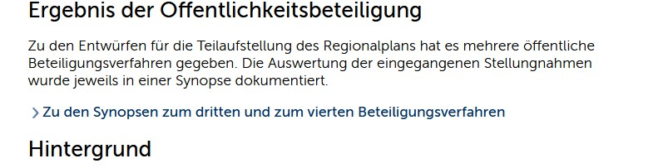
oder direkt:
https://www.schleswig-holstein.de/DE/Landesregierung/Themen/Energie/Windenergieflaechen/_documents/beteiligung.html;jsessionid=A3B8895F69416D8BB0E39A5C70267937.delivery1-master
Die eigenen Stellungnahmen findet man in dem File Synopsen Stellungnahmen dritte Öffentlichkeitsbeteiligung Regionalplanung Windenergie PR III (….7,6 MB..)
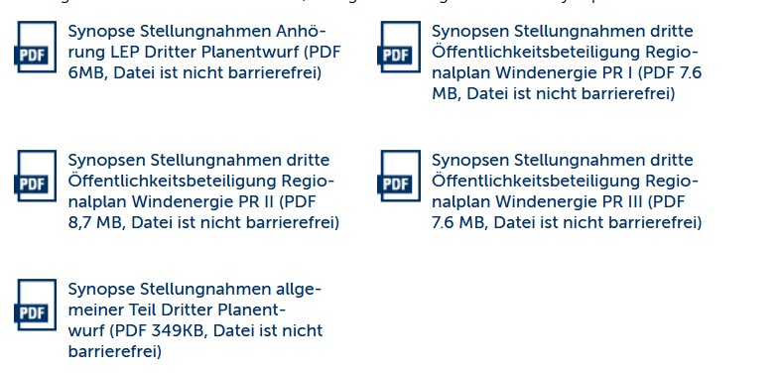

PRIII unsere Gebiete

Allgemeiner Teil

Direkt darunter auf der Seite findet sich auch eine Anleitung
- Ihre persönliche Stellungnahme und die „Antwort“ darauf finden Sie in dem Dokument indem Sie mit Strg + F die ID-Nr suchen, die Ihnen nach Abgabe der Online-Stellungnahme mitgeteilt wurde.
- Antworten / Reaktionen auf allgemeine Kritiken, von sehr vielen Stellungnehmern vorgebracht, finden sich im File „Synopsen Stellungnahmen allgemeiner Teil Dritter Planentwurf“ https://www.schleswig-holstein.de/DE/Landesregierung/Themen/Energie/Windenergieflaechen/_documents/pdf_Synopse_allgemein_dritterPlanentwurf.pdf?__blob=publicationFile&v=4

